Warszawa, 18.10.2023 r.
Autor: Jarosław Jędrzyński, ekspert portalu RynekPierwotny.pl
Korekta cen materiałów budowlanych we wrześniu w pełnej krasie
Średnia dynamika cen materiałów budowlanych we wrześniu zniżkowała w relacji rok do roku do ujemnej wartości -0,6 proc., z kolei w odniesieniu do poprzedzającego sierpnia spadek cen wyniósł już 0,9 proc. Jak zauważają eksperci portalu RynekPierwotny.pl tym samym na krajowym rynku materiałów budowlanych zagościła korekta. Pytanie, czy to tylko krótki epizod korekcyjny, czy też początek dłuższej tendencji spadkowej.
Licząc od szczytu materiałowej drożyzny z ubiegłorocznej kwietniowo-majowej górki średniej dynamiki cen na poziomie 34 proc., od kilkunastu miesięcy obserwujemy bardzo dynamiczny zjazd parametru wzrostu stawek, aż do osiągniętej w minionym miesiącu wartości ujemnej. Jeszcze niedawno taki scenariusz wydawał się praktycznie niemożliwy w środowisku rekordowej od lat inflacji. Tymczasem dołujący od miesięcy popyt na materiały budowlane zrobił swoje.
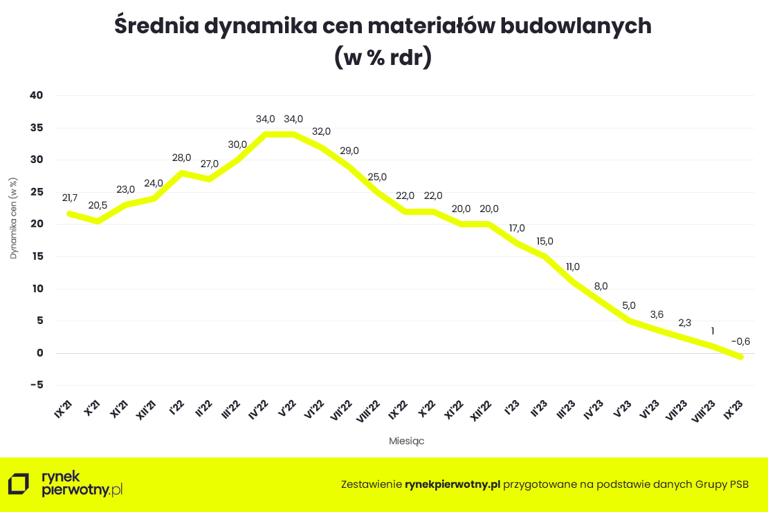
Najnowszy odczyt dynamiki cen materiałów budowlanych autorstwa Grupy PSB Handel wyróżnił się we wrześniu już nie tyle przyśpieszeniem hamowania zwyżek, co w rosnącej liczbie przypadków wzrostem tempa spadków. W dalszym ciągu na szczycie tabeli samotnie przoduje cement-wapno jako pozycja najmocniej zwyżkująca rok do roku o 21 proc. Kolejne dodatnie wskaźniki mają już wartości jednocyfrowe, w większości jednak tylko nieznacznie przekraczające poziom zerowy.
Jak zauważają eksperci portalu RynekPierwotny.pl za to przybywa pozycji z ujemnym wskaźnikiem zmiany cen, czyli rok do roku taniejących. We wrześniu, na dwudziestu monitorowanych przez Grupę PSB Handel grup towarowych większość, bo aż dwanaście notowanych było z minusem, co przełożyło się na spadek poniżej zera średniej dynamiki, zarówno w relacji rok do roku, jak i miesiąc do miesiąca. Wśród nich, tak jak przed miesiącem, wyróżniają się płyty OSB z drewnem oraz izolacje termiczne, tym razem z cenowym regresem rzędu odpowiednio 24 i 11 proc.
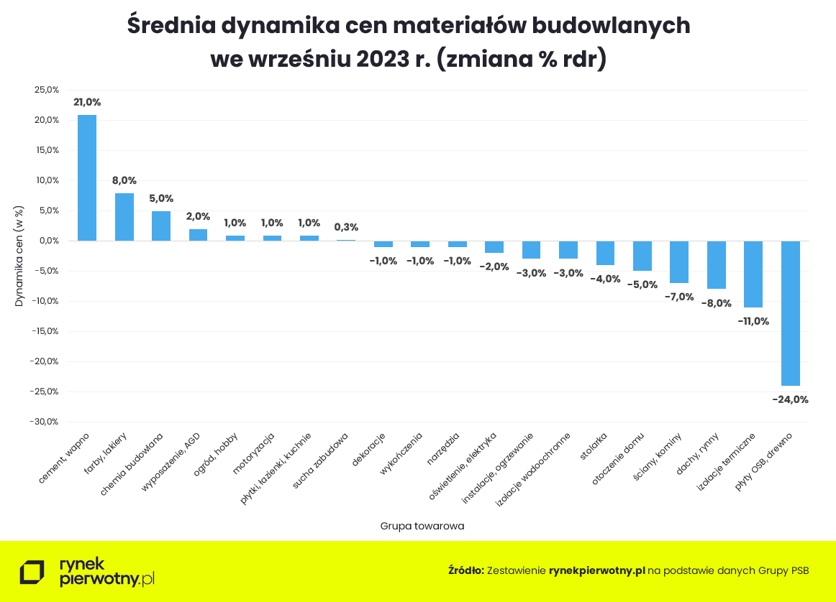
Wygląda na to, że zasadnicza przyczyna sytuacji na krajowym rynku materiałów budowlanych, jakim jest postępujący spadek popytu w stosunku do lat ubiegłych, niestety wciąż nie sygnalizuje perspektywy przesilenia. Tymczasem wydaje się ono nieuchronne już w przewidywalnej przyszłości.
Od początku lata statystyki budownictwa mieszkaniowego, mające zasadniczy wpływ na koniunkturę rynku materiałów budowlanych, powoli pną się w górę. Na razie widać to głównie w danych nowych inwestycji deweloperskich, do których być może wkrótce dołączą inwestorzy indywidualni.
Uzasadnieniem tego typu kalkulacji niech będą liczby obrazujące popularność programu kredytów preferencyjnych BK2%, które już dziś biją na głowę najbardziej optymistyczne prognozy. Do końca roku liczba wniosków o kredyty z rządową dopłatą prawdopodobnie przekroczy poziom 100 tys., co może w istotnym stopniu wpłynąć na poziom inwestycji mieszkaniowych już w najbliższych miesiącach. Do tego zapoczątkowany cykl obniżek stóp procentowych już uruchomił proces stymulacji rynku mieszkaniowych kredytów komercyjnych.
Z kolei wyniki wyborów parlamentarnych zdają się przybliżać długo oczekiwany moment uzyskania przez Polskę środków z KPO, co uruchomi na ogólnokrajową skalę inwestycje samorządowe, dziś zamrożone lub odłożone w czasie z racji braku funduszy.
Tymczasem inwestorzy giełdowi coraz lepiej postrzegają perspektywy rodzimej budowlanki. Indeks WIG-Budownictwo tylko w okresie ostatnich dwóch tygodni zyskał 20 proc., a wynik wyborów parlamentarnych tylko wzmocnił tendencję wzrostową spółek budowlanych notowanych na GPW. Jakie przełożenie powinien mieć przewidywany rosnący popyt na usługi budowlane na rynek materiałów budowlanych, nikomu raczej tłumaczyć nie trzeba.
W tej sytuacji dość trudno jest oczekiwać długoterminowej tendencji spadkowej cenników materiałów budowlanych. W tych okolicznościach rynkowych, planujący budowę domu powinni trzymać rękę na pulsie, żeby nie przegapić najbardziej dogodnego momentu na ich zakup, który wydaje się być raczej bliżej niż dalej.

